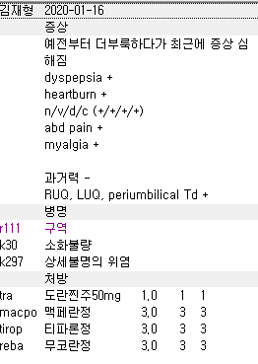
104172 한아름
-> tra 트라마돌 IM에 해당하는 상병코드가 없습니다. 위장질환에
tra 사용시 삭감되므로 r51두통 같은 코드를 같이 잡아주시면 됩니다

R11구역 과 k30 소화불량은 둘 중 하나만 잡으시면 됩니다. 보통 mosa에는 k30이, levo/mac에는 r11이 연결상병으로 잡혀있는데 약 변경시에도 불필요 상병으로 남아있을 수 있으니 지워주시면 됩니다.

따라서 r51두통, r111구역, k297 상세불명의 위염 순으로 코드 수정해주시면 감사하겠습니다.
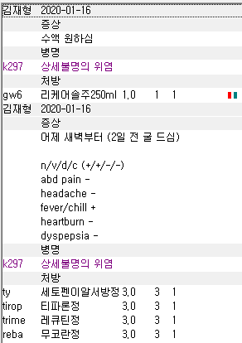
115795 구정훈

-> 1) AGE 의심되는 환자에서 AAP 쓰실때엔 a090감염성원인의~위장염/a084-1 바이러스 위장염 과 같은 AGE 코드가 있어야 합니다. 단순 위염에는 삭감되니 AGE가 아닌 다른 위장질환에서는 r51두통 같은 코드를 넣어주시면 좋습니다.

2) 수액 나중에 추가시에도 이전 진료에 합해서 쓰시는 게 좋습니다.
단순 피로회복 목적이 아니어서 나중에 실비청구를 할 때 치료 목적으로 사용하는 수액임을 증명해야할 수 있는데 수액에 대해서는 진찰료가 붙어있지 않고 따로 주사제도 있지 않아서 문제가 될 수는 있습니다. 그래도 약 처방이 나간 이전 진료가 있어서 나중에 소견서 등에 기록할 때에는 문제가 되지 않겠지만 같이 합쳐주시면 더 깔끔할 것 같습니다.

따라서 r51두통, k297 위염 코드로 수정해주시면 됩니다.
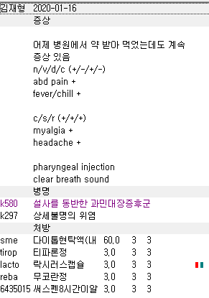
115796 신초이

써스펜 AAP 성분약에 대한 코드가 없습니다. k580 과민대장증후군 이나 k297 단순 위염에는 삭감되므로 r51 두통이나 장염코드들 a090/a084-1 같은 코드 추가가 필요합니다. fever도 있고 해서 AGE 코드 추가가 어울릴 것 같습니다.

따라서 a090/a084-1 장염, k297 위염 순으로 잡아주시면 될 것 같습니다.

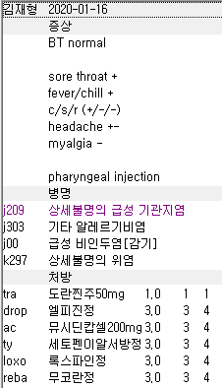

115800 박문수
J303 비염 불필요 상병이므로 지워주시면 됩니다.
Drop + ac 는 같은 효능군으로 분류되어 삭감되므로 둘 중 하나 f12비급여 처리해주시거나 ac를 erdo같은 다른 진해거담제로, 혹은 drop을 co/cosy로 바꿔주시면 됩니다. 인수인계 파일 참고하시면 편합니다.

오더를 IM/IV -> anti -> NSAIDs/Ty -> 대증약 -> 기타 위장약 순으로 정리해주시면 좀더 보기 편합니다.
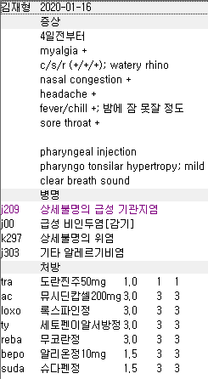
115801 이서준

J209 기관지염 코드가 필요한 ac 가 들어갔기 때문에 j00은 굳이 남겨두지 않아도 되어 지워주시면 깔끔할 것 같습니다.

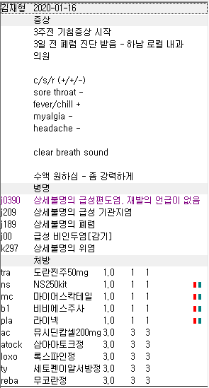
115803 이병홍
J0390, j00은 불필요 상병이라 지워주셔도 될 것 같습니다.

<기타 서류들>
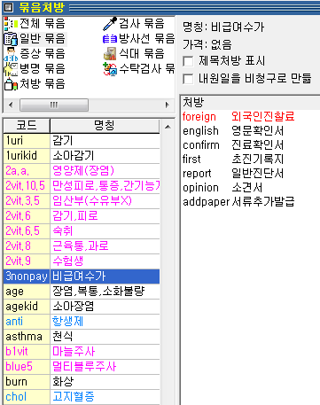
약속처방 일반묶음 ‘비급여수가’에 정리되어 있습니다. 서류만 발급하시는 경우에는(의뢰서 제외) 진찰료 청구하지 않도록 주의하시고요! 기타 진단서 관련 문구들은 바탕화면 ‘진단서’ 파일에 정리되어 있으니 참고하시면 편하실 듯 합니다

<수액 제제>

단순 피로목적으로 아픈 곳 없이 수액제제 원하는 경우에는 ‘r53 권태 및 피로’ 코드 잡고 비청구해주시면 됩니다.

질환이 있어서 맞는 경우에는 웬만하면 관련 대증 주사제를 믹스해주어 나중에 생길 수 있는 실비 관련 트러블을 예방해주시면 좋습니다.
